ÉCOLE NATIONALE DES PONTS ET CHAUSSÉES, ÉCOLES NATIONALES SUPÉRIEURES DE L'AÉRONAUTIQUE ET DE L'ESPACE, DE TECHNIQUES AVANCÉES, DES TÉLÉCOMMUNICATIONS, DES MINES DE PARIS, DES MINES DE SAINT-ÉTIENNE, DES MINES DE NANCY, DES TÉLÉCOMMUNICATIONS DE BRETAGNE ÉCOLE POLYTECHNIQUE (FILIÈRE TSI)
CONCOURS D'ADMISSION 2002
PREMIÈRE ÉPREUVE DE PHYSIQUE
Filière PC
(Durée de l'épreuve : $3$ heures; l'usage de la calculatrice est autorisé)
Sujet mis à disposition des concours : Cycle international, ENSTIM, INT, TPE-EIVP
Les candidats sont priés de mentionner de façon apparente sur la première page de la copie :
Physique I - Filière PC
L'énoncé de cette épreuve, particulière aux candidats de la filière PC, comporte 7 pages.
- Si, au cours de l'épreuve, un candidat repère ce qui lui semble être une erreur d'énoncé, il le signale sur sa copie et poursuit sa composition en expliquant les raisons des initiatives qu’il est amené à prendre.
- Tout résultat fourni dans l'énoncé peut être utilisé pour les questions ultérieures, même s'il n'a pas été démontré.
- Il ne faudra pas hésiter à formuler tout commentaire qui semblera pertinent, même lorsque l'énoncé ne le demande pas explicitement. Le barème tiendra compte de ces initiatives ainsi que des qualités de rédaction de la copie.
- Les vecteurs sont notés en gras.
SEPARATION ISOTOPIQUE
Les problèmes A et B de cette épreuve peuvent se traiter indépendamment l'un de l'autre.
A. Séparation par résonance cyclotron ionique
Partie I : Mouvement d'un ion dans un champ magnétique uniforme
Les vitesses des diverses particules considérées ici seront très inférieures à celle de la lumière. Les données suivantes (notations standard) serviront dans plusieurs questions (u.m.a = unité de masse atomique).
$$\begin{matrix}m_{\text{électron }} & =9,11×{10}^{−31} kg & 1eV & =1,60×{10}^{−19} J \\ m_{235}U^{+} & =235\text{ u.m.a. } & m_{238}U^{+} & =238\text{ u.m.a. }\end{matrix} \begin{matrix} & =1,66×{10}^{−27} kg & & =\underset{≈2,63}{\underbrace{4π}}×{10}^{−7}H.m^{−1}\end{matrix}$$
On étudie le mouvement d'une particule chargée de masse $m$, de charge $q$ et de vitesse $v$ dans un champ magnétique uniforme et stationnaire $B_{0}=B_{0}u_{z}\left(B_{0}>0\right)$ orienté selon l'axe Oz d'un référentiel galiléen muni d'une base orthonormée ( $u_{x},u_{y},u_{z}$ ). Les composantes de la vitesse dans ce référentiel sont notées $v_{x},v_{y}$ et $v_{z}$.
1 -Écrire l'équation fondamentale de la dynamique dans ce référentiel. On obtient un système différentiel couplé, reliant $v_{x},v_{y},v_{z}$ et leurs dérivées premières.
2 - En déduire l'équation différentielle du deuxième ordre portant sur $v_{x}$. On introduira la pulsation cyclotron $ω_{c}=\frac{|q|B_{0}}{m}$ et $ε=\frac{q}{|q|}$.
3 - Donner la solution du système de la question 1 , sachant que les composantes de la vitesse à l'instant $t=0$ sont $v_{x}(0)=v_{⊥}>0,v_{y}(0)=0$ et $v_{z}(0)=v_{//}>0$.
4 - Donner alors les équations du mouvement en prenant l'origine des coordonnées comme position initiale et en introduisant le rayon de Larmor $ρ_{L}=v_{⊥}/ω_{c}$.
5 - Nommer la trajectoire, indiquer son allure sur un schéma et le sens de parcours d'un ion positif sur cette dernière.
6 - Application numérique : $B_{0}=2,5 T$ et $\frac{1}{2}mν_{⊥}^{2}=10eV$. Calculer les valeurs $ρ_{\text{Le }}$ et $ω_{\text{ce }}$ de $ρ_{L}$ et de $ω_{c}$ pour un électron, $ρ_{L1}$ et $ω_{c1}$ pour un ion $^{235}U^{+}$et $ρ_{L2}$ et $ω_{c2}$ pour un ion $^{238}U^{+}$. À quel domaine des ondes électromagnétiques appartiennent les fréquences cyclotron ioniques des ions d'uranium?
Partie II : La résonance cyclotron ionique
Au champ magnétique uniforme et stationnaire précédent $B_{0}$ se superpose maintenant un champ électrique uniforme $E_{0}(t)=−E_{0}u_{x}sin⁡(ωt)−E_{0}u_{y}cos⁡(ωt)$. On se place dans l'approximation des régimes quasi stationnaires et l'on s'intéresse uniquement à un ion positif $(ε=+1)$. On introduira la vitesse transverse complexe $\underline{w}=v_{x}+jv_{y}\left(j^{2}=−1\right)$.
7 - On considère d'abord le cas non résonant $\left(ω≠ω_{c}\right)$. À l'instant initial, $v_{x}(0)=v_{⊥}$, $v_{y}(0)=0$ et $v_{z}(0)=v_{//}$; établir alors l'expression suivante de la vitesse à l'instant $t$ :
$$\underline{w}=v_{⊥}exp⁡\left(−jω_{c}t\right)+\frac{qE_{0}}{m\left(ω_{c}−ω\right)}\left[exp⁡\left(−jω_{c}t\right)−exp⁡(−jωt)\right]$$
8 - Établir l'expression du vecteur position de la particule en fonction du temps, l'origine O des coordonnées étant la position initiale. On pourra introduire $r_{⊥}=x+jy$.
$◻9$ - Établir, dans le cas résonant $\left(ω=ω_{c}\right)$ et avec les mêmes conditions initiales, l'expression de la vitesse transverse complexe, sous la forme $\underline{w}(t)=F(t)exp⁡\left(−jω_{c}t\right)$. Que dire de la projection de la trajectoire dans le plan Oxy ?
$◻10$ - Commenter l'allure des courbes données ci-dessous. On a utilisé les unités réduites $X=\frac{X}{ρ_{L}},Y=\frac{Y}{ρ_{L}},Z=\frac{Z}{ρ_{L}}$ et $u=ω_{c}t$. Pour la lisibilité des figures, les échelles des axes pour les trajectoires dans l'espace et leurs projections dans le plan $XY$ ne sont pas les mêmes. Les calculs ont été effectués avec les valeurs numériques suivantes :
$$\begin{matrix}E_{0}=50 V⋅{ m}^{−1} & v_{⊥}=2,84×{10}^{3} m⋅{ s}^{−1} & B_{0}=2,5 T \\ \frac{ω}{ω_{c}}=1,05 & v_{//}=2,00×{10}^{3} m⋅{ s}^{−1} & 0≤ω_{c}t≤50π\end{matrix}$$
Cas non résonant $\left(ω≠ω_{c}\right)$
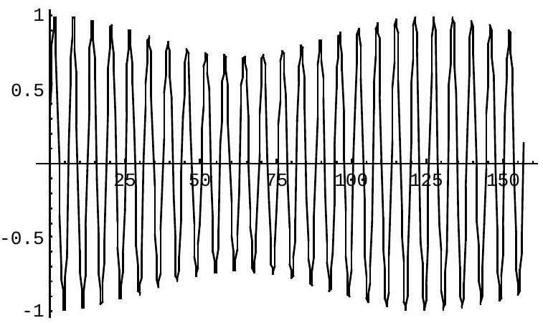
Abscisse $X(u)$
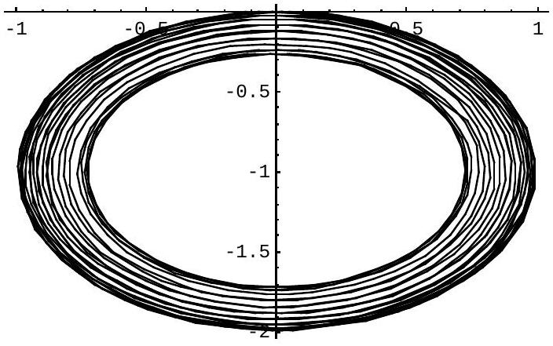
Trajectoire dans le plan $XY$
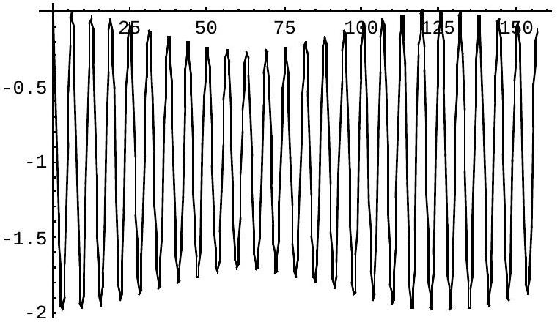
Ordonnée $Y(u)$
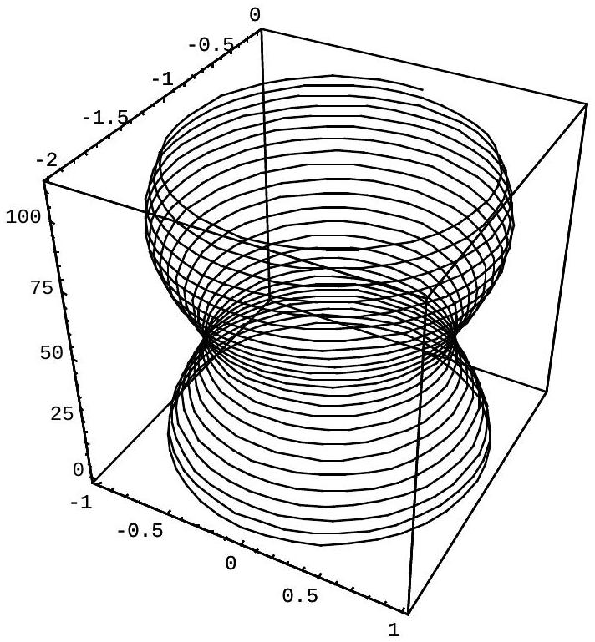
Trajectoire dans l’espace
Cas résonant $\left(ω=ω_{c}\right)$
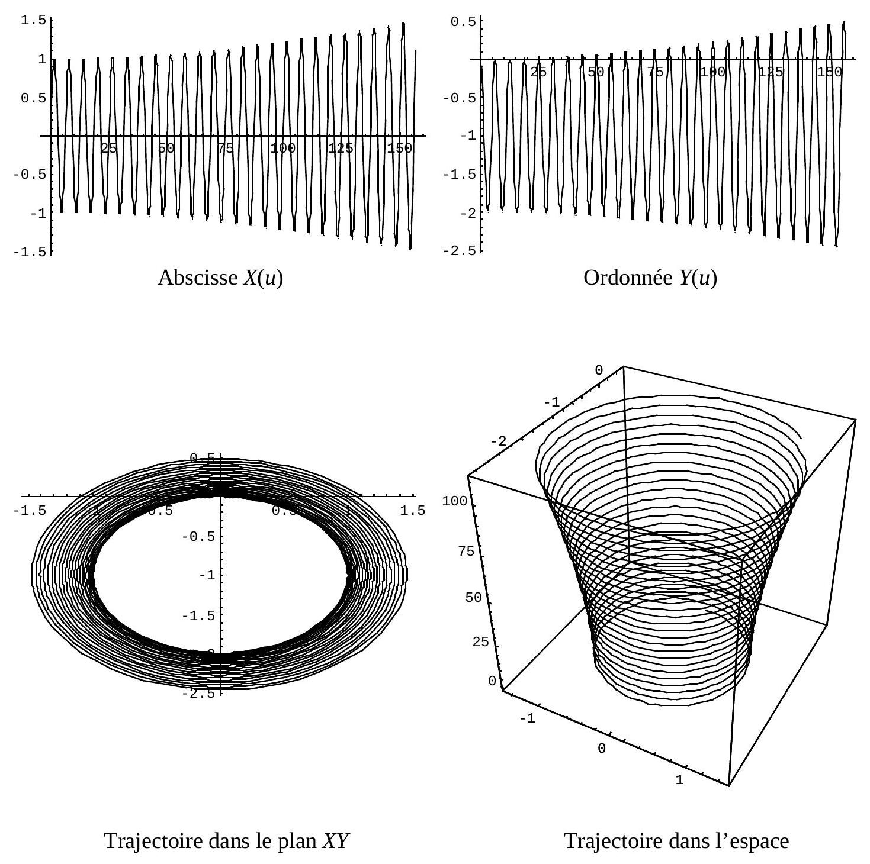
11 - Justifier le terme de résonance cyclotron ionique. Pourquoi faut-il que dans les dispositifs réels le champ magnétostatique $B_{0}$ soit homogène à mieux que $0,5\%$ près ?
12 - Justifier la structure (direction, sens à chaque instant) du champ électrique nécessaire pour observer la résonance cyclotron ionique.
13 - Application numérique : calculer le rayon de giration (courbure maximale de la projection horizontale de la trajectoire) atteint par un ion résonant $^{235}U^{+}$de vitesse $v_{//}=2×{10}^{3} m⋅{ s}^{−1}$, excité par un champ d'amplitude $E_{0}=50 V⋅{ m}^{−1}$, dans le champ $B_{0}$ précédent de $2,5 T$, qui s'étend sur une longueur de 2 m comptée sur l'axe Oz .
Partie III : Principe de la séparation isotopique par résonance
La méthode de séparation isotopique par résonance cyclotron ionique repose sur des résultats des parties I et II.
On veut créer un champ $B_{0}$ dans un cylindre circulaire (rayon 25 cm , longueur 2 m ) à l'aide d'un enroulement de type solénoїdal parcouru par un courant $I_{0}$ constant. Le bobinage est constitué de 23 km de fil en alliage supraconducteur Niobium-Titane, de diamètre (isolant compris) égal à 2 mm . En dessous d'une certaine température, la résistivité d'un matériau supraconducteur est rigoureusement nulle. L'enroulement est porté à une température suffisamment basse pour qu'il en soit ainsi. Le champ produit doit être aussi uniforme que possible, et d'intensité $B=2,5 T$.
14 - Quelle est l'intensité du courant $I_{0}$ qui doit parcourir le fil ? On explicitera les diverses approximations faites.
15 - Quelle serait la puissance Joule dégagée par le même conducteur en cuivre (conductivité du cuivre $σ=5,7×{10}^{7}Ω^{−1}⋅{ m}^{−1}$ ) ? Pourquoi choisir un alliage supraconducteur ? Quelle conclusion en tirer sur le domaine de température probable de fonctionnement de ce bobinage ? Citez un des buts des recherches menées actuellement sur les supraconducteurs.
16 - Le champ électrique $E(t)$ est produit par
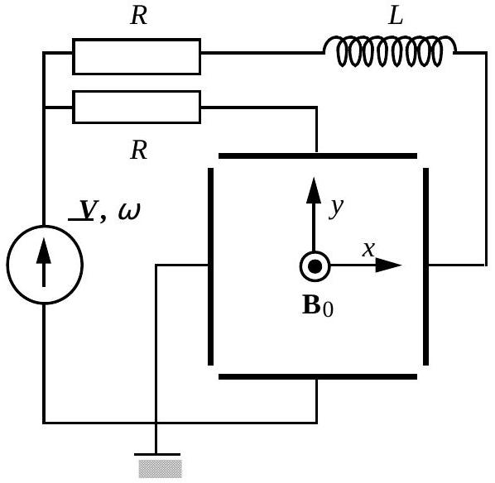
deux condensateurs plans; après avoir rappelé les propriétés du champ créé par un condensateur plan soumis à une tension $U(t)$, illustrer sur un schéma la manière de situer les condensateurs l'un par rapport à l'autre et par rapport à la direction Oz du champ $B_{0}$. On souhaite alimenter ces deux condensateurs à partir d'une unique source idéale de tension. Ces deux condensateurs ont la même capacité $C$ et sont sans influence l'un sur l'autre. Le montage ci-contre peut-il convenir ? Étayez votre réponse en déterminant la valeur de l'inductance $L$ et de la résistance $R$ en fonction de la capacité $C$ et de la pulsation $ω$ et en vous appuyant sur des ordres de grandeur acceptables.
17 - L'ensemble des ions résonants crée un champ électrique antagoniste au champ $E(t)$; quelle caractéristique du mouvement des ions en est-elle la cause ? Cela conduit à une diminution du champ électrique introduit et l’on doit mettre en œuvre une antenne de couplage accordable dans la gamme des fréquences cyclotron ionique (notablement différente des deux condensateurs envisagés précédemment) pour créer le champ $E$ dans le volume désiré.
18 - Connaissez-vous un autre exemple de milieu matériel dans lequel il est difficile de faire pénétrer un champ électrique variable ? À quoi cela est-il dû ?
D'un côté de la région où règnent les champs $E(t)$ et $B_{0}$ se trouve une source de plasma capable de volatiliser puis d'ioniser un métal (par exemple de l'uranium naturel, mélange des deux isotopes 235 et 238). Un champ électrostatique d'amplitude modeste donne à ces ions (supposés tous ionisés une seule fois) une vitesse $v_{//}>0$ au moment où ils
entrent dans le domaine où règnent $E(t)$ et $B_{0}$. La collecte des ions se situe dans l'autre partie du dispositif schématisé ci-dessous.
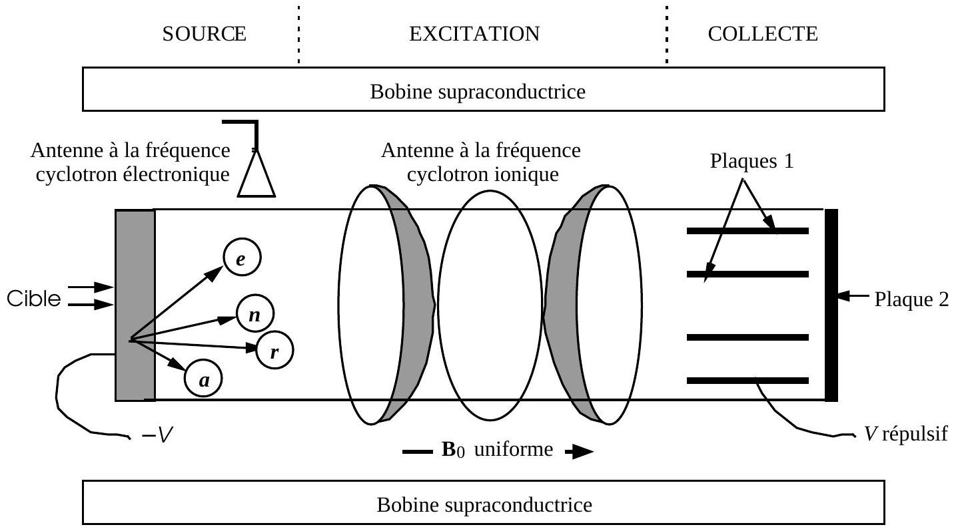
$$\begin{matrix} & \text{ Légendea = atome produit par pulvérisation } \\ & e=\text{ électron du plasma }n=\text{ ion non résonant }r=\text{ ion résonant }\end{matrix}$$
19 - On règle la fréquence d'alimentation de l'antenne de couplage sur la valeur $ω=ω_{d}$, telle que définie à la question 6. Schématiser par un dessin les trajectoires des ions $^{235}U^{+}$et $^{238}U^{+}$issus de la source. Que récolte-t-on sur l'ensemble des plaques disposées parallèlement (plaques (1)) ? et sur la plaque (2) ?
20 - Où retire-t-on l' «Uranium enrichi »? À quoi sert l'Uranium enrichi ? Pourquoi fautil l'enrichir ? Connaissez-vous d'autres procédés d'enrichissement de l'Uranium ?
Fin du problème $A$
B. Méthode spectrographique
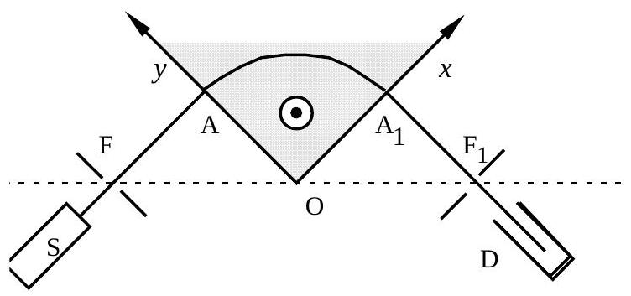
Une source $S$ d'ions positifs émet un pinceau étroit de particules de masse $m_{1}$ et de charge $q$. Ces ions, dont la vitesse initiale peut être supposée nulle, sont accélérés par une différence de potentiel $U$. Le faisceau traverse une fente fine centrée sur le point $F$ et arrive en $A$ dans la région grisée, où règne un champ magnétostatique $B$ constant, perpendiculaire au plan de la figure.
21 - La vitesse $v$ des ions à l'entrée dans la zone de
champ B est supposée être dans le plan de la figure, et perpendiculaire à $Oy$. Déterminer la nature de la trajectoire dans cette zone, exprimer son rayon de courbure $R$ en fonction de $m_{1}$, $q,U$ et $B=‖B‖$.
$◻22$ - Applications numériques: $q=1,60×{10}^{−19}C,m=3,90×{10}^{−25} kg$ et $U=50kV$. Déterminer la vitesse des ions à l'entrée dans la zone de champ B. Déterminer le champ nécessaire pour que $R=50cr$.
$◻23$ - Les ions ne sont soumis au champ B que dans une région limitée par deux plans perpendiculaires dont les traces sont $Ox$ et $Oy$ et dont la bissectrice extérieure est OF . On centre en $F_{1}$, symétrique de F par rapport à O , une fente perpendiculaire au faisceau. Montrer que les ions traversant la première fente avec une vitesse $v$ de même module qu'à la question 21 (pinceau homocinétique) et de direction faisant un angle $ε$ petit avec FA dans le plan de la figure viennent converger, après traversée de la région grisée, en un point $Φ_{1}$ que l’on précisera. Un argument simple de symétrie suffira.
$◻24$ - Que se passe-t-il pour un pinceau homocinétique issu de $F$, dont le vecteur vitesse fait un petit angle $E^{′}$, cette fois-ci avec le plan de la figure ? Quelle longueur $ℓ$, perpendiculairement au plan de la figure, doit-on donner à la fente centrée en $F_{1}$ pour récolter tous les ions émis de part et d'autre du plan de la figure ? Application numérique : $ε_{\text{max }}^{′}={10}^{−3}rac$.
$◻25$ - Le faisceau émis par la source est maintenant un mélange d'isotopes de masses respectives $m_{1}$ et $m_{2}=m_{1}+Δr_{1}$, avec $0<Δm≪m_{1}$. On ne change pas les réglages du spectrographe et les ions de masse $m_{2}$ convergent au point $Φ_{2}$. Déterminer la distance $ϕ=Φ_{1}Φ_{2}$ entre les pinceaux d'ions de masses $m_{1}$ et $m_{2}$ lorsqu'ils traversent le plan de la fente centrée en $F_{1}$. Le résultat sera finalement exprimé en fonction de $R,Δm$ et $m_{1}$.
$◻26$ - Quelle largeur maximale $s(s≪R)$ peut-on donner à la fente centrée en $F$ pour obtenir une séparation effective des deux isotopes au niveau de la fente, de largeur $ϕ$, centrée en $F_{1}$ ? Application numérique : calculer $s$ pour $R=50cr$ et $\frac{Δm}{m}=\frac{3}{235}$.
27 - L'intensité du faisceau est $I=5 mA$. La source est alimentée en Uranium naturel contenant $0,7\%$ de $^{235}U^{+}$et $99,3\% ^{238}U^{+}$. Quelle quantité de l'isotope $^{235}U^{+}$pour-rait-on isoler ici en une année de fonctionnement continu? Quels avantages et quels inconvénients voyez-vous à ce dispositif de séparation des isotopes de l'uranium ?
$◻28$ - Dans la question 25, de quels réglages s'agit-il ?
Fin de la partie B
FIN DE L'ÉPREUVE

